«Мой ребенок – Личность»
Цель: формирование навыка понимания ребенка родителями, эмпатичного поведения, рефлексии.
Задачи:
- научиться выслушивать своего ребенка, получать и давать обратную связь.
- научиться навыкам эмпатичного поведения, оказанию эмоциональной поддержки.

Консультация для родителей

«Как формируется личность ребенка к 5-7 годам»

Девиз этого возраста: «Я есть то, что могу сделать и то, что могу научиться делать».

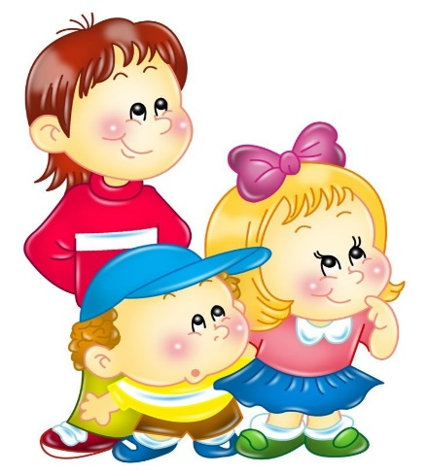
У детей старшего дошкольного возраста уже сформирована достаточно высокая компетентность в различных видах деятельности и в сфере отношений. Эта компетентность проявляется, прежде всего, в способности принимать собственные решения на основе имеющихся знаний, умений и навыков.
Завершается формирование правого полушария и межполушарных связей между полушариями. В результате складывается межполушарная симметрия. Формируется функция пространственного анализа и синтеза: чувство тела, соотношение частей и целого, метрические представления (ближе/дальше, шире/уже, больше/меньше и т.п.), координатные представления (вверху/внизу, лево/право), квазипространственные представления (в/на, над/под, за/перед). Вы заметите у детей повышенную активность, расторможенность.
Поэтому важно:
- развивать двигательную координацию: ритмика, физкультура, плавание, развитие ловкости - подвижные игры, координация руки и глаза – игра в мяч;
- важно обращать внимание на формирование мелкой моторики: завязывать шнурки, застегивать пуговицы, протирать пыль, месить тесто. Начинают активно формироваться лобные отделы, отвечающие за программирование и контроль, поэтому важно создавать ситуацию, где ребенок самостоятельно планирует свою деятельность и добивается результата (режим дня, навыки самообслуживания, выполнение последовательности действий, рисование узоров). На основе этого создается внутреннее пространство интеллекта;
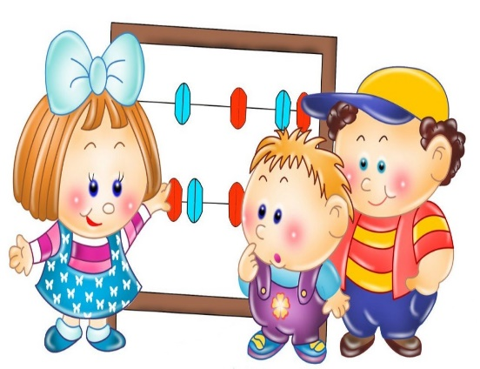
- в 5 – 7 лет развивается наглядно-образное мышление с элементами абстрактного. Тем не менее, ребенок еще испытывает затруднения в сопоставлении сразу нескольких признаков предметов, в выделении наиболее существенного в предметах и явлениях, в переносе усвоенных навыков мыслительной деятельности на решение новых задач.
- формируются элементы произвольности внимания и памяти, достаточные для того чтобы ребенок мог обучаться в школе (концентрация на определенном виде деятельности, наличие словесной инструкции). Способность к такой концентрации создается социальным окружением, в том числе в сюжетно-ролевой игре;
- сначала взрослые с помощью слова регулируют поведение ребенка, потом усваивая практически содержание требований взрослых, он постепенно начинает с помощью собственной речи регулировать свое поведение, делая тем самым существенный шаг вперед по пути волевого развития. После овладения речью слово становится для дошкольников, не только средством общения, но и средством организации поведения;
- произвольность поведения ребенка проявляется при выполнении требований, конкретных правил, задаваемых педагогом, при работе по образцу.
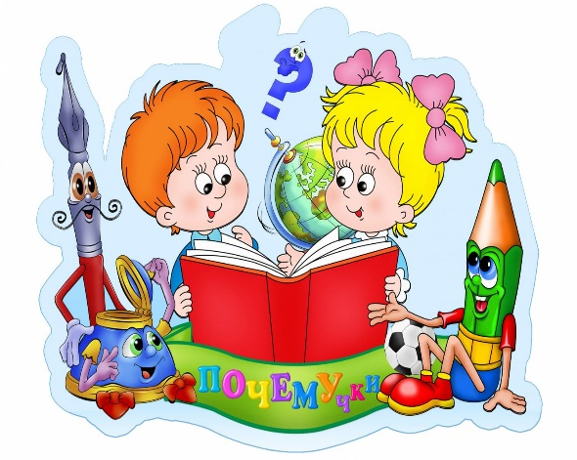
Способность к моделированию: дети могут работать со схемами, с графическим планом местности. В этом возрасте ребёнок делает в волевом развитии большой шаг вперёд: начинает брать на себя обязанности и действовать из сознания необходимости довести дело до конца. Развитие произвольности и волевого начала проявляется в умении следовать инструкции взрослого, придерживаться игровых правил. Ребенок стремится качественно выполнить какое-либо задание, сравнить с образцом и переделать, если что-то не получилось.
У ребенка начинает формироваться со взрослым такой тип общения как вне ситуативно – личностное. Взрослый привлекает ребенка не только как источник знаний о социальных явлениях, но и как уникальная личность, со всеми своими свойствами и отношениями. Такой тип общения позволяет ребенку обсудить:
- свои отношения с другими детьми, достоинства и недостатки своих товарищей,
- нормы поведения в группе и пр.
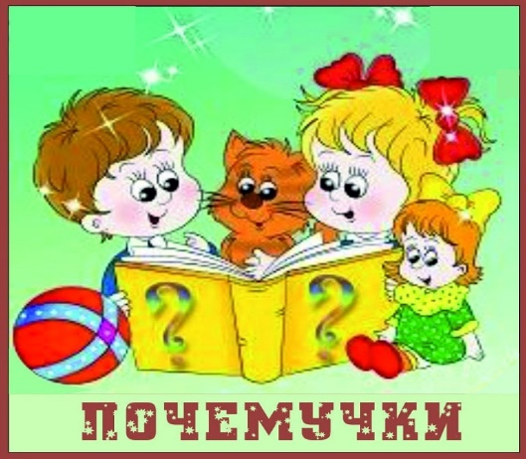
Взрослый в таком обсуждении выступает как компетентный судья, с которым ребенок стремится согласовать свое отношение к окружающему, добиться общности взглядов и оценок. Старший дошкольник нуждается в одобрении и положительной оценке взрослого. Но для него особенно важно получить оценку тех или иных качеств и поступков (как своих, так и других людей). У ребенка развито устойчивое положительное отношение к себе, уверенность в своих силах. Он в состоянии проявить эмоциональность и самостоятельность в решении социальных и бытовых задач. Самооценка ребенка старшего дошкольного возраста достаточно адекватна, более характерно ее завышение, чем занижение. Ребенок более объективно оценивает результат деятельности, чем поведение.
При организации совместных игр использует договор, умеет учитывать интересы других, в некоторой степени сдерживать свои эмоциональные порывы. Если ребёнок не умеет вступать в диалог, о чем-то попросить (высказать свою просьбу, желание, попроситься в игру), то сейчас ещё есть время перед школой научить его этому.
Попытки самостоятельно придумать объяснения различным явлениям свидетельствует о новом этапе развития познавательных способностей. Ребенок активно интересуется познавательной литературой, символическими изображениями, графическими схемами, делает попытки использовать их самостоятельно.

Семья - это особая социальная среда. В ней действуют правила и нормы поведения, может существовать своя иерархия, именно в семье ребёнок находит свои первые примеры для подражания, видит первую реакцию людей на свои поступки. Не имея ни социального, ни личного опыта, ребёнок не может оценить ни своё поведение, ни проявления личностных качеств других людей.
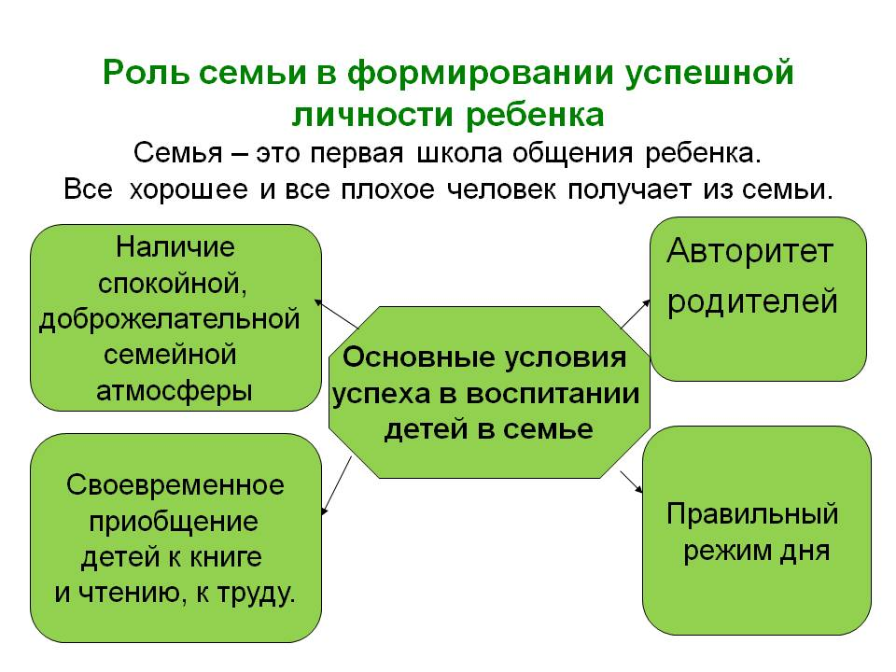
Одним из самых значимых факторов развития характера ребенка дошкольного возраста при формировании базовых черт его личности, первичных форм связей и отношений с внешним миром, является его семья.
Семья - ведущий фактор развития личности ребенка, от которого во многом зависит дальнейшая судьба человека. Первое, что характеризует семью как фактор воспитания, - это ее воспитательная среда, в которой естественно организуется жизнь и деятельность ребенка.
Семья выступает организатором разнообразных видов деятельности детей. От рождения ребенок, не обладает умениями, которые обеспечат его самостоятельную жизнь. Его взаимодействие с миром организуют родители и другие члены семьи. В этом заложен большой педагогический смысл, ибо даже ребенок, которому посчастливилось родиться в благоприятной среде, не сможет полноценно развиваться, если он ограничен или лишен возможности активного взаимодействия с ней. Именно в семье начинается приобщение ребенка к различным видам деятельности: познавательной, предметной, игровой, трудовой, учебной, а также деятельности общения. Первоначально взрослые действуют с ребенком совместно, стимулируя и подкрепляя его активность. Но по мере того, как ребенок овладевает отдельными действиями, предоставляется возможность организовать его деятельность как совместно-разделенную с взрослым. По мере овладения ребенком теми или иными действиями он превращается в субъекта собственной деятельности, но и на этом этапе ему необходимо внимание взрослого, эмоциональная поддержка, одобрение, оценка, иногда - подсказка, дополнительная информация о том, как лучше сделать, поступить в той или иной ситуации и т.д. Родителям важно соблюдать меру, разумное соотношение детской и своей собственной активности, не выполнять за ребенка то, чему он уже научился.
Темп современной жизни настолько напряжен, что взрослым иногда легче сделать что-то за ребенка, чем ждать, когда он справится с этим сам. И родители продолжают кормить ребенка с ложки, убирать за ним игрушки, одежду, вытирать ему нос… Гораздо труднее и хлопотнее придумать и осуществить способ, который поможет включить в дело самого ребенка. С точки зрения воспитания первый путь неэкономичен, недальновиден, поскольку приводит к инфантилизму, к синдрому беспомощности в поведении ребенка и впоследствии - взрослого человека. Бесконечные опасения, излишняя осторожность взрослых, недостаток у них терпения и вечный дефицит времени приводят к тому, что в дошкольные годы, когда ребенку свойственна активность, стремление к самостоятельности (Я сам!), его постоянно останавливают: Ты не умеешь, дай я сделаю, Не лезь!, Не трогай!. Это сдерживает развитие самостоятельности, решительности, а, следовательно, осложнит жизнь ребенка на следующих этапах, когда он будет посещать дошкольное учреждение.

Семейная среда - первая культурная ниша для ребенка, включающая в себя предметно-пространственное, социально-поведенческое, событийное, информационное окружение ребенка.
Родители в большей или меньшей степени создают среду воспитания (например, обеспечивают гигиенические условия, полноценное питание; приобретают соответствующие игрушки, книги, комнатные растения, аквариум и другие средства воспитания; заботятся о положительных примерах и образцах поведения). От того, как организована среда воспитания, зависят методы воздействия на ребенка, их эффективность для его развития.
Вся жизнь семьи складывается из множества социальных ситуаций: прощание на ночь и приветствие друг друга по утрам, расставание перед уходом на работу, в школу, детский сад, сборы на прогулку и т.д. Умение родителей придать целевую направленность той или иной социальной ситуации превращает ее в педагогическую ситуацию, когда фактором воспитания становится буквально все: интерьер помещения, расположение предметов, отношение к ним, события семейной жизни, формы взаимоотношений и способы общения, традиции и обычаи и многое другое. Так, например, день рождения бабушки: можно ограничиться дежурным звонком по телефону и традиционными поздравлениями, тогда педагогический эффект будет минимальным. А можно заранее вовлечь ребенка в подготовку подарка, обратив при этом внимание на то, что особенно порадует бабушку, что созвучно ее интересам. Продуманная воспитательная среда- это богатейшая пища для развития чувств, мыслей, поведения ребенка.
Нормальная семейная атмосфера - основа формирования личности.
Для этого необходимо:
- осознание родителями своего долга и чувства ответственности за воспитание детей, основанного на взаимном уважении отца и матери, постоянном внимании к учебной, трудовой и общественной жизни, помощь и поддержка в больших и малых делах, в бережном отношении к достоинству каждого члена семьи, постоянном взаимном проявлении такта;
- организация жизни и быта семьи, в основе которой лежит равенство всех членов, привлечение детей к решению хозяйственных вопросов жизни семьи, ведению хозяйства, к посильному труду;
- в разумной организации отдыха в участии в спортивных и туристских походах, в совместных прогулках, чтении, прослушивании музыки, посещении театра и кино;
- взаимная принципиальная требовательность, доброжелательный тон в обращении, задушевность, любовь и жизнерадостность в семье.
Таким образом, семья - это первая школа общения ребенка и основной фактор формирования его личности.

